2022 年上海市普通高等学校春季招生统一文化考试
数学试卷
2022.01.08
考生注意：
1. 本场考试时 120 分钟，试卷共 4 页，满分 150 分，答题纸共 2 页；
2. 作答前，请在答题纸正面填写姓名、报名号，反面填写姓名，将核对好的条形码贴答题
纸指定位置；
3. 所有作答务必填涂或书写在答题纸上与试题号对应的区域，不得错位，在试卷上作答一
律不得分；
4. 用 2B 细笔作答选择题，用黑色字迹钢笔、水笔或圆珠笔作答非选择题.
一、填空题（本大题共有 12 题，满分 54 分，第 1~6 题每题 4 分，第 7~12 题每题 5 分）
考生应在答题纸的相应位置直接填写结果.
1. 已知 z 2i （其中i为虚数单位），则 z
；
2. 已知集合 A 1,2，集合 B 1,3，则 A B
x1
；
3. 不等式
＜0的解集为
；
x

4
4. 若 tan 3，则
tan

；
5. 设函数 f x x³ 的反函数为 f ¹x，则 f 27
₁
；
12

1 
1
6. 在
x
3
的展开式中，则含
项的系数为
4
；
x 
x
xmy 2
mx16y 8
7. 若关于 x, y的方程组
有无穷多解，则实数m 的值为
；

8. 已知在ABC中，A ，AB 2，AC 3，则ABC的外接圆半径为
；
3
9. 用数字1、2、3、4组成没有重复数字的四位数，则这些四位数中比2134 大的数字个
数为 ；（用数字作答）
10. 在ABC 中，C 90， AB AC 2，点 M 为边 AB 的中点，点 P 在边 BC 上，
则 MPCP 的最小值为
；
x
2
11. 已 知 Px , y ， Px , y 两 点 均在 双 曲 线 :

1 0
y a＞ 的 右 支上 ， 若
2
1
1
1
1
2
2
_{a}2
x x＞y y 恒成立，则实数a的取值范围为
；
1 1
1 2

12. 已知函数 y f x为定义域为 R 的奇函数，其图像关于 x 1对称，且当 x0,1时，
f x ln x ，若将方程 f x x1的正实数根从小到大依次记为 x ,x ,x ,,x ，则
1
2
3
n
limx x
.
n1
n
n
二、选择题（本大题共有 4 题，满分 20 分，每题 5 分）每题有且只有一个正确选项，考生
应在答题纸的相应位置，将代表正确选项的小方格涂黑.
13. 下列函数定义域为 R 的是（
）
1
1
3
1
2
（A） y x
（B）
y x₁
（C） y x
（D） y x
2
14. 若a＞b＞c＞d ，则下列不等式恒成立的是（
）
（A）ad＞bc
（C）ac＞bd
（B）ac＞b d
（D）ad＞bc
15. 上海海关大楼的顶部为逐级收拢的四面钟楼，如图，四个大钟分布在四棱柱的四个侧面，
则每天0 点至12点（包含0 点，不含12点）相邻两钟
面上的时针相互垂直的次数为（
）
（A）0
（B）2
（C）4
（D）12
16. 已知等比数列a 的前n项和为 S ，前n项积为T ，则下列选项判断正确的是（
）
n
n
n
（A）若 S₂₀₂₂＞S₂₀₂₁ ，则数列a_{n}是递增数列
（B）若T₂₀₂₂＞T₂₀₂₁ ， 则数列a_{n}是递增数列
（C）若数列S_{n}是递增数列，则a₂₀₂₂ a₂₀₂₁
（D）若数列T_{n}是递增数列，则a₂₀₂₂ a₂₀₂₁
三、简答题（本大题共有 5 题，满分 76 分）解答下列各题必须在答题纸的相应位置写出必
要的步骤.
17.（本题满分 14 分，第 1 小题满分 6 分，第 2 小题满分 8 分）
如图，圆柱下底面与上底面的圆心分别为O、O ， AA 为圆柱的母线，底面半径长为1.
1
1
（1）若 AA 4 ， M 为 AA 的中点，求直线 MO 与上底
1
1
1
面所成角的大小；（结果用反三角函数值表示）
（2）若圆柱过OO₁ 的截面为正方形，求圆柱的体积与侧面积.
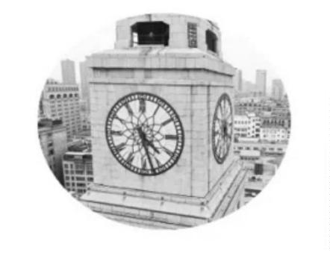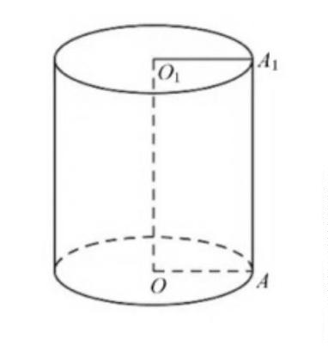

18.（本题满分 14 分，第 1 小题满分 6 分，第 2 小题满分 8 分）
已知在数列a 中，a 1，其前n项和为 S .
n
2
n
（1）若a 是等比数列， S 3，求limS ；
n
2
n
n
（2）若a 是等差数列， S n，求其公差d 的取值范围.
n
2n
19.（本题满分 14 分，第 1 小题满分 6 分，第 2 小题满分 8 分）
为有效塑造城市景观、提升城市环境品质，上海市正在努力推进新一轮架空线入地工程的
建设.如图是一处要架空线入地的矩形地块 ABCD，AB 30m，AD 15m.为保护 D处的
一棵古树，有关部门划定了以 D为圆心、 DA为半径的四分之一圆的地块为历史古迹封闭
区.若空线入线口为 AB 边上的点 E ，出线口为CD边上的点 F ，施工要求 EF 与封闭区边
界相切，EF 右侧的四边形地块 BCFE 将作为绿地保护生态区.（计算长度精确到0.1m，计
算面积精确到0.01m²）
（1）若ADE 20，求 EF 的长；
（2）当入线口 E 在 AB 上的什么位置时，生态区
的面积最大？最大面积是多少？
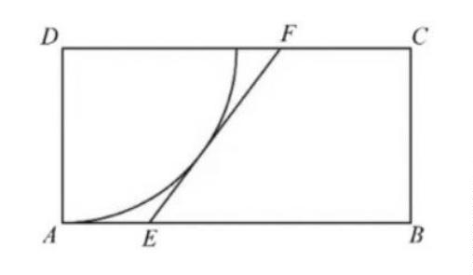

20. （本题满分 16 分，第 1 小题满分 4 分，第 2 小题满分 6 分，第 3 小题满分 6 分）
x
2
2
已知椭圆:
y
1a＞1， A、B 两点分别为的左顶点、下顶点，C、D两点均
2
a
在直线l : x a上，且C 在第一象限.

（1）设 F 是椭圆的右焦点，且AFB ，求的标准方程；
6
（2）若C、D两点纵坐标分别为2、1，请判断直线 AD 与直线 BC 的交点是否在椭圆
上，并说明理由；
（3）设直线 AD、BC 分别交椭圆于点 P 、点Q，若 P、Q关于原点对称，求 CD 的
最小值.
21. （本题满分 18 分，第 1 小题满分 4 分，第 2 小题满分 6 分，第 3 小题满分 8 分）
已知函数 f x的定义域为 R，现有两种对 f x变换的操作：
变换： f x f xt； 变换： f xt f x，其中t为大于0 的常数.
（1）设 f x 2^{x} ，t 1， gx为 f x做 变换后的结果，解方程： gx 2；
（2）设 f x x² ，hx为 f x做 变换后的结果，解不等式： f x hx；
（3）设 f x在,0上单调递增， f x先做 变换后得到ux，ux再做 变换后
得到h x；f x先做 变换后得到vx，vx再做 变换后得到h x.若h x h x
1
2
1
2
恒成立，证明：函数 f x在 R 上单调递增.

